Università degli Studi di Parma

Facoltà di Ingegneria Elettronica

Corso di FISICA TECNICA

Prof Angelo Farina

Anno Accademico 2000/01

Martedì 13/11/2000 – 16.30-18.30

Trascritta da Volpe Arcangelo natr. 117978

Argomento: Equazione di D’ Alambert

EQUAZIONE DI D’ALAMBERT
L’equazione di D’Alambert e’ un’equazione che si ricava dall’ equazione di Fourier o dall’equazione di Navier.
Si supponga un sistema di riferimento cartesiano di dimensioni dx,dy,dz avente un volumetto di fluido dV

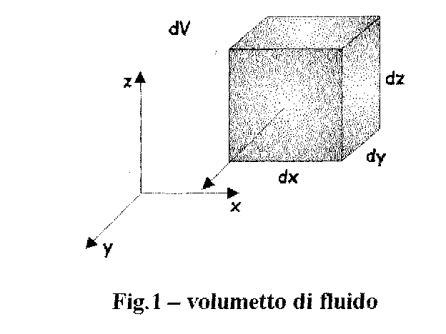

In ciascun punto dello spazio esistono quattro punti fondamentali

$P \left(x,y,z,τ\right)$${U }_{x}\left(x,y,z,τ\right)$${U }_{y}\left(x,y,z,τ\right)$${U }_{z}\left(x,y,z,τ\right)$$\text{dV}=\text{dx}⋅\text{dy}⋅\text{dz}$ Il volumetto di fluido sarà’

La massa del volumetto sarà’

$\text{dM}=ρ⋅\text{dV}=ρ⋅\text{dx}⋅\text{dy}⋅\text{dz}$

Posso scrivere adesso l’equazione di moto.

$\vec{F}=m⋅\vec{a}=m⋅\frac{∂\vec{U}}{dτ}$

A questo punto si può’ dire che il volumetto ha una velocità’ d’assieme U e che il fluido non essendo fermo ha una velocità` media di trasporto :
$\vec{U}=\text{velocita}'{}_{}d'\text{assieme}\overset{}{}\text{totale}{}_{}\text{del}\underset{}{}\text{volumetto}\text{.}$

$$\vec{U_{0}}$$
Allora la velocità’ acustica sarà’ data dalla differenza della velocità’ del volumetto e dalla velocità’ media del fluido
$\vec{U }=\vec{U}−\vec{U_{0}}$$\text{dove}{}_{}^{}\vec{U }{}_{}^{}e'{}_{}\text{la}{}_{}\text{velocita}'{}_{}\text{acustica},\vec{U_{0}}{}_{}\text{generalmente}{}_{}e'{}_{}\text{nulla}\text{.}$
$\frac{Dρ}{dτ}=\frac{∂ρ}{∂τ}+U_{x}⋅\frac{∂ρ}{∂τ}+U_{y}^{}⋅\frac{∂ρ}{∂τ}+U_{z}⋅\frac{∂ρ}{∂τ}{}_{}{}_{}\text{dove}:$A questo punto si studia l’aria ferma, cioe’ trascuriamo il vento facendo la derivata sostanziale nel tempo di una qualunque grandezza:
${}_{}U_{x}⋅\frac{∂ρ}{∂τ}+U_{y}⋅\frac{∂ρ}{∂τ}+U_{z}^{}⋅\frac{∂ρ}{∂τ}{}_{}\text{chiamato}{}_{}\text{FENOMENO}{}_{}\text{DI}{}_{}\text{TRASPORTO}\text{.}$$\vec{F}=m⋅\vec{a}=m⋅\frac{d\vec{U}}{dτ}$

Ricordando che

Effettuiamo il bilancio delle forze :

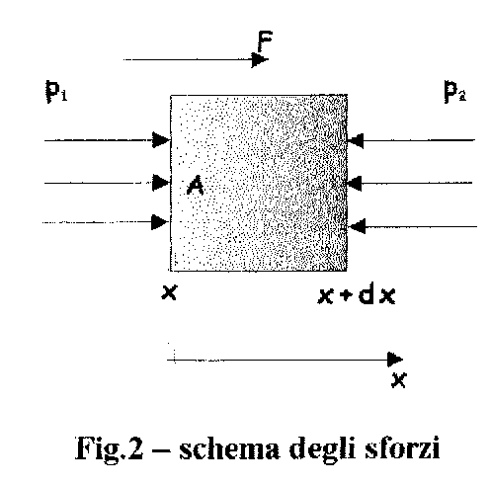
$p_{2}=p_{1}+\frac{∂p}{∂x}⋅\text{dx}$
La forza risultante lungo l’asse x risulta :

$F_{x}=\left(P_{1}−P_{2}\right)⋅A=\left(P_{1}−P_{2}\right)⋅\text{dy}⋅\text{dz}=−\frac{∂p}{∂x}⋅\text{dx}⋅\text{dy}⋅\text{dz}$

dove A e’ l’area della faccia.
$F_{y}=−\frac{∂p}{∂y}⋅\text{dx}⋅\text{dy}⋅\text{dz}$Ci sono anche le due forze ortogonali alle facce x:

$F_{z}=−\frac{∂p}{∂z}⋅\text{dx}⋅\text{dy}⋅\text{dz}$$\vec{F}=\left(−\frac{∂p}{∂x}⋅\vec{i}−\frac{∂p}{∂y}⋅\vec{j}−\frac{∂p}{∂z}⋅\vec{k}\right)⋅\text{dV}=ρ⋅\text{dV}\frac{D\vec{U}}{Dτ}$Andando a sostituire queste equazioni in quella di moto ,si ottiene:

$−\text{gradP}=ρ\frac{D\vec{U}}{Dτ}=ρ\frac{∂\vec{u}}{∂τ}{}_{}{}_{}{}_{}\text{EQUAZIONE}{}_{}\text{DI}{}_{}\text{NAVIER}\text{.}$ Otteniamo:

$\frac{∂ρ}{∂τ}=−\text{div}\left(ρ⋅\vec{u}\right){}_{}{}_{}^{}{}_{}\text{EQUAZIONE}{}_{}\text{DI}{}_{}\text{CONTINUITA}'$

$\frac{D\vec{U}}{Dτ}=\frac{∂\vec{u}}{∂τ}{}_{}{}_{}{}_{}\text{poiche}'{}_{}\text{trascuriamo}{}_{}\text{il}{}_{}\text{vento}\text{.}$

Equazione di Navier = fluido in moto;

Equazione di continuita’ = massa del volumetto di fluido non costante.

L’unione di queste due equazioni consente la risoluzione del problema quindi unendo le due equazioni avremo un’unica grandezza incognita (ad es.:la pressione).
Per far cio’,dobbiamo fare delle semplificazioni per cui poniamo per ipotesi (di piccole oscillazioni):

$\begin{aligned}p_{}=p_{0}^{}+p^{'}{}_{}\overset{}{}{}_{}\text{con}{}_{}p^{'}\text{<<}p_{0} \\ ρ=ρ_{0}+ρ^{'}{}_{}\overset{}{}{}_{}\text{con}{}_{}ρ^{'}\text{<<}ρ_{0}\end{aligned}$

cioe’ la variazione delle grandezze fisiche del mezzo che va da una situazione di equilibrio ad una perturbata, non e’ grande; dove

$\begin{aligned}p^{'}=\text{pressione}\overset{}{}\text{acustica}\overset{}{}\text{che}\overset{}{}\text{con}\text{sen}\text{te}\overset{}{}\text{il}\overset{}{}\text{movimento}\overset{}{}\text{del}\overset{}{}\text{volumetto}\overset{}{}\text{di} \\ \text{fluido}; \\ p_{0}=\text{pressione}\overset{}{}\text{media}\overset{}{}\text{atmosferica}\overset{}{}\text{che}\overset{}{}\text{non}\overset{}{}\text{contribuisce}\overset{}{}\text{al}\overset{}{}\text{moto}\overset{}{}\text{del} \\ \text{volumetto}\underset{}{}\text{es}\text{sen}\text{do}\underset{}{}\text{costan}\text{te}\underset{}{}\text{in}\underset{}{}\text{as}\text{sen}\text{za}\underset{}{}\text{di}\underset{}{}\text{suono}; \\ ρ^{'}=\text{var}\text{iazione}\underset{}{}\text{di}\underset{}{}\text{densita}'\underset{}{}\text{del}\underset{}{}\text{mezzo}{}_{}^{}\text{perturbato}; \\ ρ_{0}=\text{densita}'\underset{}{}\text{media}\underset{}{}\text{prima}\underset{}{}\text{della}\underset{}{}\text{sollecitazione}\underset{}{}\text{acustica}\text{.}\end{aligned}$

Queste semplificazioni prendono il nome di APPROSSIMAZIONI DI BOUSSINESQ e permettono di trascurare i termini risultanti di una quantita’ finita a una infinita.
Andando a sostituire le approssimazioni nelle equazioni di moto e di continuita’,otteniamo:

$\begin{aligned}\left(ρ_{0}+ρ^{'}\right)⋅\frac{∂\vec{u}}{∂τ}=−\text{grad}\left(p_{0}+p^{'}\right){}_{}⇒{}_{}ρ_{0}⋅\frac{∂\vec{u}}{∂τ}=−\text{grad}\left(p^{'}\right) \\ \frac{∂}{∂τ}\left(ρ_{0}+ρ^{'}\right)=−\left(ρ_{0}+ρ^{'}\right)⋅\text{div}\left(\vec{u}\right){}_{}⇒{}_{}\frac{∂ρ^{'}}{∂τ}=−ρ_{0}⋅\text{div}\left(\vec{u}\right)\end{aligned}$

Dove le derivate di grandezze costanti si annullano e gli infinitesimi si trascurano.
Dal punto di vista dell’equazione di continuita’, il campo di velocita’ e’ un campo solenoidale quindi esiste un potenziale della velocita’ tale che:

$\text{grad}Φ=\vec{u}$

$\text{dove}\underset{}{}Φe'\text{un}\underset{}{}\text{campo}\underset{}{}\text{potenziale}\underset{}{}\text{scalare}\text{.}$
Sostituendo quest’equazione in quella di moto,otteniamo:

$ρ_{0}⋅\text{grad}\frac{∂Φ}{∂τ}=−\text{grad}\left(p^{'}\right)⇒ρ_{0}⋅\frac{∂Φ}{∂τ}=p^{'}$$\frac{∂p}{∂ρ}=c_{}^{2}⇒∂ρ=\frac{∂p}{c^{2}}$$\text{dove}\underset{}{}p^{'}\underset{}{}e'\underset{}{}\text{la}\underset{}{}\text{pressione}\underset{}{}\text{acustica}\text{.}$

Possiamo anche dire che:

Ottengo perciò :
$\frac{∂p^{'}}{∂τ}=−ρ_{0}⋅c^{2}⋅\text{div}\left(\text{grad}Φ\right)$
$\frac{∂p^{'}}{∂τ}=−ρ_{0}⋅c^{2}⋅{\overline{V}}^{2}⋅Φ$

Sostituendo questa equazione in quella dove compare il campo potenziale scalare ottengo l’equazione di D’Alambert:

$\frac{∂^{2}Φ}{∂τ^{2}}=c^{2}⋅{\overline{V}}^{2}⋅Φ$

E’ possibile riscrivere l’equazione sostituendo il potenziale scalare con la velocita’ d’assieme totale del volumetto; otteniamo perciò:

$\vec{u}=−\int{\frac{\text{grad}\left(p\right)}{ρ_{0}}}dτ$$ρ_{0}⋅\frac{∂\vec{u}}{∂τ}=−\text{grad}\left(p\right)$
Da questo e’ possibile capire come costruire un microfono che misura la velocita’ di
fluido in un campo perturbato acusticamente.
Un microfono ha una sensibilita’ tra i 10 ai 50 [mV/Pa] cioe’ ad ogni variazione di pressione, corrisponde una variazione di tensione.

ANEMOMETRO ACUSTICO

L’anemometro acustico e’ composto da due microfoni vicini e separati da una distanza d:
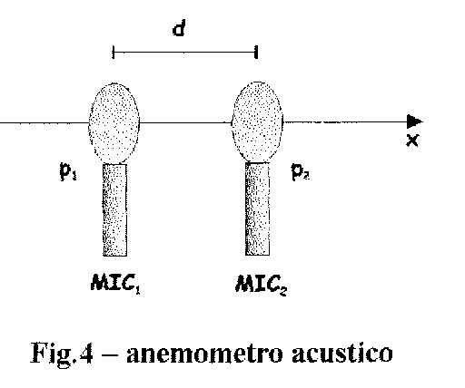

I due microfoni misurano la pressione che esiste in quei punti del campo sonoro.
$\text{grad}\left(p\right)|x=\frac{p_{2}−p_{1}}{d}{}_{}{}_{}{}_{}{}_{}{}_{}\text{con}{}_{}d\text{<<}λ;$Il gradiente della pressione lungo l’asse x viene definito come la differenza delle due pressioni in rapporto alla distanza,cioe’:

tanto piu’ sono vicini,tanto piu’ i segnali dei due microfoni saranno uguali.
A questo punto possiamo calcolare la velocita’ d’assieme totale del volumetto lungo l’asse x .

$u_{x}=\frac{1}{p_{0}−d}\int{\left(p_{2}−p_{1}\right)dτ\text{.}}$Ossia

Campionando i segnali in uscita dai due microfoni,l’integrazione puo’ essere ottenuta facendo passare la differenza delle due pressioni attraverso un filo integratore avente una risposta in frequenza del tipo:

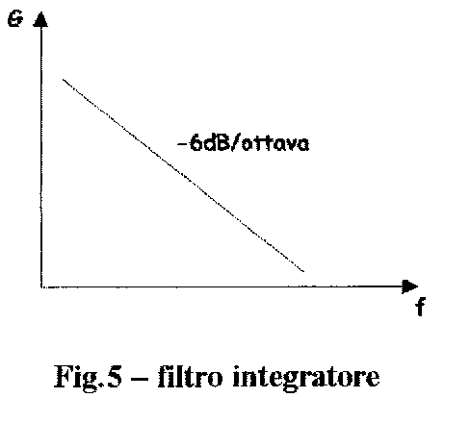

$\begin{aligned}\text{Fino}a\text{quando}\text{la}\text{frequenza}\text{del}\text{segnale}\left(p_{2}−p_{1}\right)\text{sia}\text{bassa}\text{in}\text{mod}o\text{tale} \\ \text{che}{}_{}^{}d\text{<<}λ{}_{}\text{allora}\text{posso}\text{considerare}\text{questo}\text{anem}\text{om}\text{etro}\text{accettabile}\text{in} \\ \text{quanto}\text{la}\text{dis}\text{tan}\text{za}\text{del}\text{segnale}e'\text{molto}\text{piccola}\text{tan}\text{to}\text{da}\text{trascurare} \\ l'\text{errore}\text{int}\text{rodotto}\text{dall}'\text{approssimazione}\text{.}\text{Nel}m\text{om}\text{ento}\text{in}\text{cui}\text{la} \\ \text{frequenza}\text{aumenta},\text{la}\text{dis}\text{tan}\text{za}\text{si}\text{avvicina}\text{molto}\text{all}'\text{ordine}\text{della}\text{lunghezza} \\ d'\text{onda}\text{int}\text{roducendo}\text{un}\text{errore}\text{non}\text{accettabile}\text{.}\end{aligned}$$\begin{aligned}u_{x}{}_{}e'{}_{}\text{dato}{}_{}\text{dalla}{}_{}\text{coppia}{}_{}p−x \\ u_{y}{}_{}e'{}_{}\text{dato}{}_{}\text{dalla}{}_{}\text{coppia}{}_{}p−y \\ u_{z}{}_{}e'{}_{}\text{dato}{}_{}\text{dalla}{}_{}\text{coppia}{}_{}p−z\end{aligned}$
Se abbiamo tre microfoni:

POTENZA SONORA
La potenza sonora e’ l’energia emessa da una sorgente acustica al fluido perturbato da un’onda sonora nell’unita’ di tempo

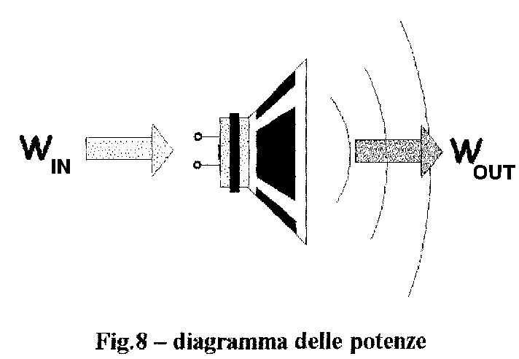
$\left[\frac{W_{\text{in}}}{W_{\text{out}}}=η<1{}_{}{}_{}{}_{}{}_{}{}_{}\text{con}{}_{}η=\text{RENDIMENTO}\right]$

Per un altoparlante:
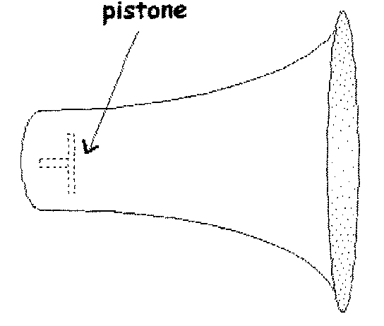
$η≃\text{15}\text{\%}$

Sia

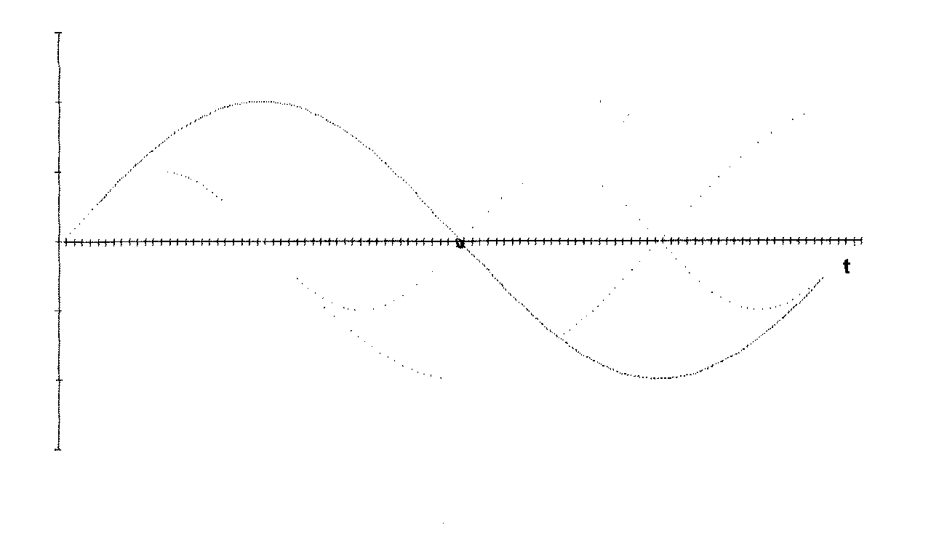
$V_{\text{RMS}}=\sqrt{\frac{1}{T}\int{V_{m}^{2}dτ}}=\frac{\sqrt{2}}{2}V_{\text{MAX}}$
$\begin{aligned}V_{\text{RMS}}=\text{valore}{}_{}\text{MEDIO} \\ {}_{}{}_{}{}_{}{}_{}\text{EFFICACE} \\ V_{m}=\text{valore}{}_{}\text{ISTANTANEO}\end{aligned}$

ESEMPIO
Sia dato il valore medio efficace di tensione pari a 10 V e un valore di corrente pari a 2,5A
$\begin{aligned}V_{\text{RMS}}⋅I_{\text{RMS}}=W_{\text{RMS}}=\text{25}\overset{}{}\left[W\right]{}_{}{}_{}{}_{}{}_{}{}_{}\text{POTENZA}{}_{}\text{ELETTRICA} \\ {}_{}{}_{}{}_{}{}_{}η=2,5{}_{}{}_{}{}_{}{}_{}{}_{}\text{RENDIMENTO}\underset{}{}\text{AUTOPARLANTE}\end{aligned}$

$W_{\text{AC}}=0,\text{625}\left[W\right]$Allora la potenza acustica irradiata risulta

INTENSITA’ SONORA MEDIA

$I=\frac{W}{A}$L’intensita’ sonora si definisce il rapporto tra la potenza e l’area di una superficie.
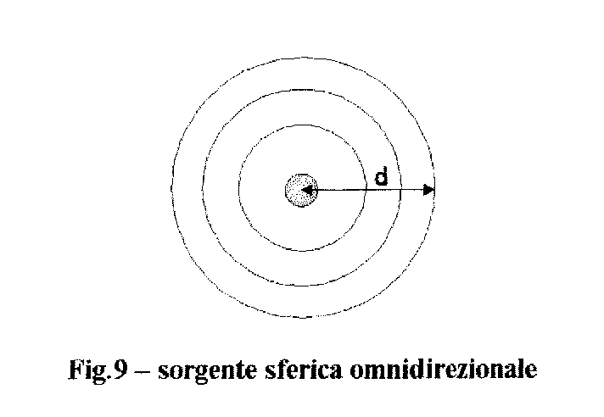

$A=4πr^{2}⇒I=\frac{W}{4πr^{2}}$

E’ un caso piu’ teorico che reale cioe’ l’intensita’ cala allontanandosi dal centro della sorgente.

INTENSITA’ SONORA ISTANTANEA

Dal punto di vista acustico,esiste l’intensita’ sonora istantanea

$\vec{I_{i}}=p^{'}⋅\vec{u}$

Se la pressione e la velocita’ sono in fase,si ottiene il massimo trasferimento di energia e i due campi si dicono SINCRONI.
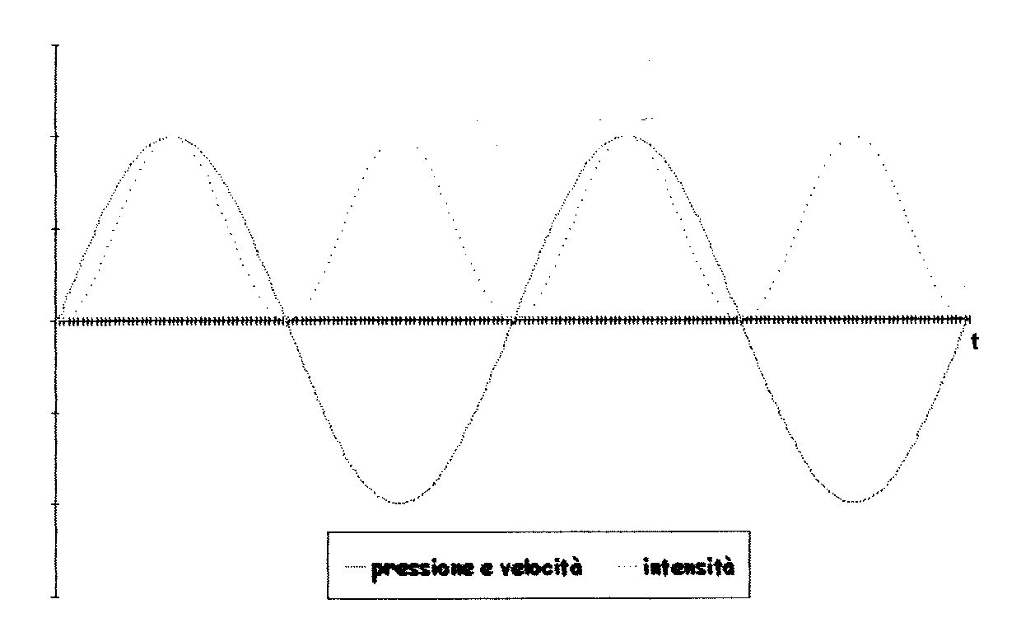

A questo punto possiamo ricavare l’intensita’ media come media temporale del valore istantaneo:

$\overline{I}=\frac{1}{T}\int{I_{i}dτ\text{.}}$$\begin{aligned}u=u_{\text{MAX}}⋅{\text{sen}}^{}\left(ω⋅τ−\text{kx}\right) \\ p=p_{\text{MAX}}⋅{\text{sen}}^{}\left(ω⋅τ−\text{kx}\right) \\ p⋅u=p_{\text{MAX}}⋅u_{\text{MAX}}⋅{\text{sen}}^{2}\left(ω⋅τ−\text{kx}\right)\end{aligned}$$\overline{p⋅u}=\frac{1}{2}⋅p_{\text{MAX}}⋅u_{\text{MAX}}=P_{\text{RMS}}⋅U_{\text{RMS}}=\frac{\sqrt{2}}{2}⋅p_{\text{MAX}}⋅\frac{\sqrt{2}}{2}⋅u_{\text{MAX}}$

Ma e’ vero se e solo se pressione e velocita’ sono in fase:
$\overline{I}=P_{\text{RMS}}U_{\text{RMS}}⋅\text{cos}ϕ$

L'intensità istantanea è un segnale distorto.
Quindi non contiene informazione sulla forma d'onda sonora di partenza.
L'intensità distorce l'informazione del campo sonoro.

IMPEDENZA ACUSTICA

Si definisce il rapporto tra i moduli di pressione e velocita’ :

$\begin{aligned}Z=\frac{p}{u} \\ \left[Z\right]=\left[\frac{\text{Pa}}{m/s^{2}}\right]=\left[\text{RAYL}\right]\end{aligned}$

Il rapporto tra pressione e velocita’ dipende dal punto del campo sonoro che si va a calcolare.
L’impedenza e’ una grandezza puntuale Z(x,y,z) non necessariamente reale.
Se la velocita’ u e’ sfasata cioe’
$u=u_{\text{MAX}}⋅\text{sen}\left(ω⋅τ−\text{kx}+ϕ\right)$

$\begin{aligned}p=p_{\text{MAX}}⋅\text{Re}\left[e^{i⋅\left(ω⋅τ−\text{kx}\right)}\right]{}_{}{}_{}{}_{}{}_{}\text{FORMULE}{}_{}\text{DI} \\ u=u_{\text{MAX}}⋅\text{Re}\left[e^{i⋅\left(ω⋅τ−\text{kx}+ϕ\right)}\right]{}_{}{}_{}{}_{}{}_{}{}_{}\text{EULERO}\end{aligned}$Allora
$Z=\frac{p_{\text{MAX}}}{u_{\text{MAX}}}⋅e^{−i⋅ϕ}{}_{}{}_{}{}_{}\text{GRANDEZZA}{}_{}\text{COMPLESSA}$Posso calcolare l’impedenza Z come
$\begin{aligned}Z=Z_{R}+Z_{i} \\ \overline{I}=Z⋅u_{\text{RMS}}^{2}=\frac{p_{\text{RMS}}^{2}}{2}\text{.}\end{aligned}$In generale:

